Bac 2025 Amérique du nord Jour 2 Secours Correction © https://labolycee.org
Exercice 2 – ÉCOULEMENT DU SANG DANS UNE ARTÈRE (5 points)

1. Échographie Doppler.

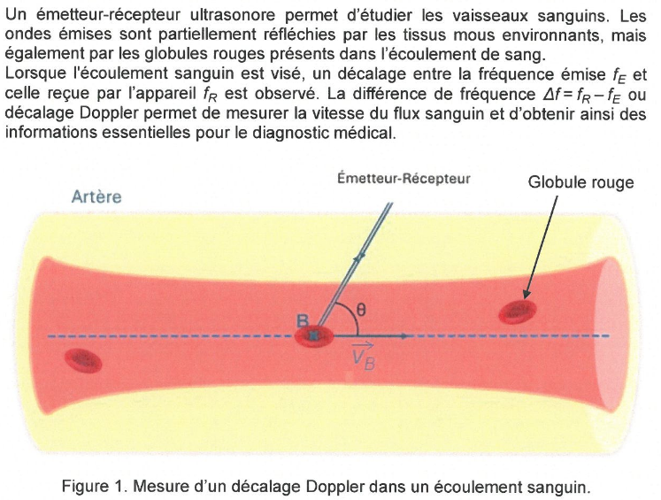

Q1. Expliquer pourquoi on observe un décalage de fréquence lorsqu'un écoulement sanguin est visé.
L’écoulement sanguin contient des globules rouges qui reçoivent l’onde ultrasonore de l’émetteur.
Les globules vont réfléchir l’onde reçue, cette onde réfléchie est donc émise par un globule en mouvement par rapport à l’émetteur-récepteur alors il se produit l’effet Doppler.

Q2. À l'aide de vos connaissances, justifier que le décalage doppler Δf est positif dans la situation de la figure 1.
Δf = f_{R} – f_{E} > 0 donc f_{R} > f_{E}.
La fréquence reçue est supérieure à celle émise car le globule se rapproche de l’émetteur-récepteur.
Remarque : avoir en tête le son plus aigu d’une ambulance lorsqu’elle se rapproche de vous.

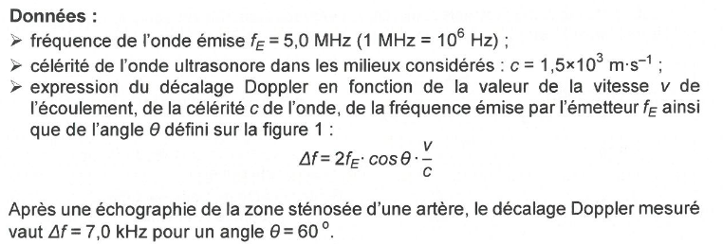
Q3. Vérifier que la valeur de la vitesse v_{B} de l'écoulement au sein de la sténose vaut approximativement v_{B}= 2,1 m s⁻¹.

2. Modélisation de l'écoulement du sang dans une artère sténosée.

On représente la situation d'étude dans un cas simple où le fluide traverse d'abord une section S_{A} puis, au niveau du rétrécissement, une section S_{B}. On modélisera la situation dans le cadre d'un écoulement de sang incompressible et en régime permanent.
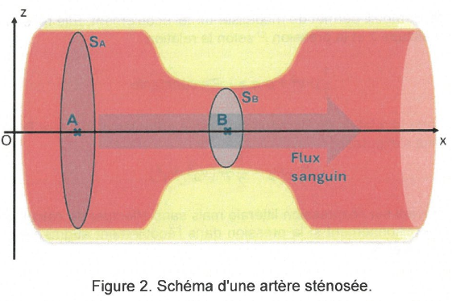
Données :
- le débit volumique Dv est défini en fonction de la vitesse de l'écoulement v et de la section S tel que : D_{V} = v.S ;
- section d'une artère carotidienne avant rétrécissement : S_{A}= 1,9×10^{–5} m² ;
- débit volumique dans une artère carotidienne : D_{V}= 1,1×10^{–5} m³.s⁻¹

Q4. À l'aide des données, calculer la vitesse v_{A} de l'écoulement au point A.
D_{V} = S_{A}.v_{A}
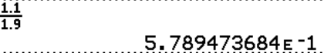
donc

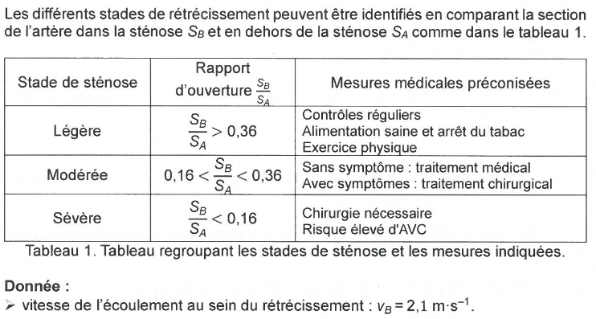

Q5. En considérant le débit volumique D_{V} conservé entre les points A et B, déterminer à l'aide des données la valeur du rapport de l'artère au sein de la sténose. Indiquer les mesures médicales préconisées.
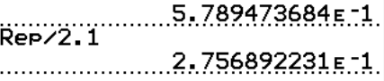
D_{V} = S_{A}.v_{A} = S_{B}.v_{B}
Le rapport est compris entre 0,16 et 0,36, le tableau 1 indique alors que selon la présence de symptôme ou non, il faut soit un traitement médical soit un traitement chirurgical.

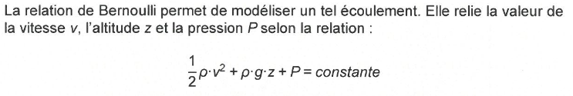
Q6. Montrer que la relation de Bernoulli appliquée entre les points A et B représentés en figure 2 peut s'exprimer : .
Les points A et B sont à la même altitude alors

Q7. En s'appuyant sur l'expression littérale mais sans effectuer de calcul, préciser en justifiant votre raisonnement si la pression dans l'écoulement augmente ou diminue entre les points A et B.
On a v_{B} = 2,1 m.s⁻¹ > v_{A} = 0,58 m.s⁻¹, donc P_{A} – P_{B} > 0 ou encore P_{A} > P_{B}.
La pression diminue dans l’écoulement. C’est conforme à l’effet Venturi.

Donnée :
- masse volumique du sang humain : ρ = 1,1×10³ kg.m⁻³.

Q8. À l'aide des données, calculer la valeur de la différence de pression P_{A} – P_{B}.

Merci de nous signaler d’éventuelles erreurs à labolycee@labolycee.org

